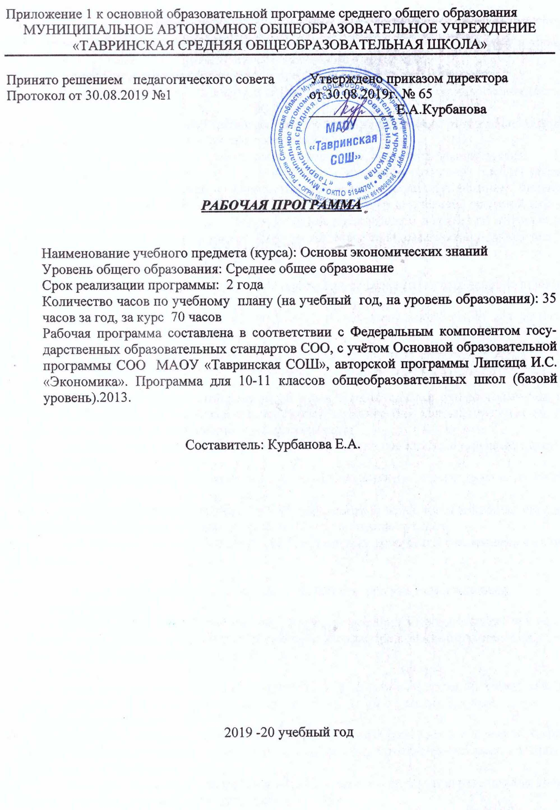

ТРЕБОВАНИЯ К УРОВНЮ ПОДГОТОВКИ
Программа предусматривает формирование у учащихся общеучебных умений и навыков, универсальных способов деятельности и ключевых компетенций:
- объяснение изученных положений на предлагаемых конкретных примерах;
- решение познавательных и практических задач, отражающих типичные экономические ситуации;
- применение полученных знаний для определения экономически рационального поведения и порядка действий в конкретных ситуациях;
- умение обосновывать суждения, давать определения, приводить доказательства;
- поиск нужной информации по заданной теме в источниках различного типа и извлечение необходимой информации из источников, созданных в различных знаковых системах (тест, таблица, график, диаграмма, аудиовизуальный ряд и др.), отделение основной информации от второстепенной, критическое оценивание достоверности полученной информации, передача содержания информации адекватно поставленной цели (сжато, полно, выборочно);
- выбор вида чтения в соответствии с поставленной целью (ознакомительное, просмотровое, поисковое и др.);
- работа с текстами различных стилей, понимание их специфики; адекватное восприятие языка средств массовой информации;
- самостоятельное создание алгоритмов познавательной деятельности для решения задач творческого и поискового характера;
- участие в проектной деятельности, владение приемами исследовательской деятельности, элементарными умениями прогноза (умение отвечать на вопрос: «Что произойдет, если...»);
- пользование мультимедийными ресурсами и компьютерными технологиями для обработки, передачи, систематизации информации, создание баз данных, презентации результатов познавательной и практической деятельности;
- владение основными видами публичных выступлений (высказывание, монолог, дискуссия, полемика).
-способности оценить влияние коррупции на распределение и расходование денежных ресурсов;
-способности оценить коррупцию как фактор снижения экономического роста, инвестиций, предпринимательской активности, общего благосостояния граждан;
- приобретение знаний о характере вреда, наносимого коррупцией экономическим отношениям;

В результате изучения экономики на базовом уровне ученик должен
Знать/понимать
• функции денег, банковскую систему, причины различий в уровне оплаты труда, основные виды налогов, организационно-правовые формы предпринимательства, виды ценных бумаг, факторы экономического роста.
Уметь
• приводить примеры: факторов производства и факторных доходов, общественных благ, внешних эффектов, российских предприятий разных организационных форм, глобальных экономических проблем;
• описывать: действие рынка, основные формы заработной платы и стимулирования труда, инфляцию, основные статьи госбюджета России, экономический рост, глобализацию мировой экономики;
• объяснять: взаимовыгодность добровольного обмена, причины неравенства доходов, виды инфляции, причины международной торговли.
Использовать приобретенные знания и умения в практической деятельности и повседневной жизни для:
- получения и оценки экономической информации;
- составления семейного бюджета;
- оценки собственных экономических действий в качестве потребителя, члена семьи и гражданина.
- способности оценить влияние коррупции на распределение и расходование денежных ресурсов;
- способности оценить коррупцию как фактор снижения экономического роста, инвестиций, предпринимательской активности, общего благосостояния граждан.
- приобретение знаний о характере вреда, наносимого коррупцией экономическим отношениям;
- в рамках учебного предмета «Экономика» обеспечивается понимание значения этических норм и нравственных ценностей в экономической деятельности отдельных людей и общества, сформированность уважительного отношения к чужой собственности.

Антикоррупционным элементом в программе данной дисциплины являются
следующие дидактические единицы:

Раздел  курса | Дидактические  единицы | Образовательный результат
Основные  проблемы  экономики России | Коррупция – фактор, препятствующий  экономическому росту. Потери  экономики  от коррупции. | - способность оценить влияние коррупции на распределение и расходование государственных средств и ресурсов;  - способность оценить коррупцию как фактор снижения экономического роста, инвестиций, предпринимательской активности, общего благосостояния граждан.

СОДЕРЖАНИЕ УЧЕБНОГО КУРСА

Введение в экономику. Главные вопросы экономики. 6 час.
Что такое экономика, экономическая культура. Методы экономической науки. Экономика и экономическая наука, экономическая культура. Микро и макроэкономика. Методы экономической науки.
Основы хозяйственной жизни человека. Ограниченность экономических ресурсов и порождаемые ею проблемы.
Потребности. Свободные и экономические блага. Ограниченность ресурсов. Факторы производства и факторные доходы (заработная плата, рента, процент, прибыль). Выбор и альтернативная стоимость.
Главные вопросы экономики. Главные вопросы экономики. Экономические институты и стимулы. Право собственности и его значение для экономической деятельности. Причины эффективности рыночного механизма и источники его слабостей.
Понятие об экономической системе. Традиционная и командная экономические системы. Типы экономических систем. Особенности традиционной системы, основные признаки командной.
Рыночная и смешанная экономические системы. Особенности рыночной и смешанной экономических систем. Собственность. Конкуренция. Экономическая свобода.
Основы и экономического анализа и принятия решений. Выбор и принцип рационального поведения. Маржинальный принцип анализа и принятия экономических решений. Сравнительное преимущество.
Силы, которые управляют рынком. 4 час.
Что такое спрос. Эластичность спроса. Рынок. Величина спрос. Спрос. Шкала спроса, кривая спроса. Факторы, формирующие спрос.Эластичность спроса по цене. Индивидуальный и рыночный спрос.
Отчего зависит предложение товаров. Эластичность предложения и факторы её формирования. Величина предложения. Предложение. Шкала предложения, кривая предложения. Закон предложения. Факторы, влияющие на предложение.Индивидуальное и рыночное предложение. Эластичность предложения по цене.
Как работает рынок. 3 час.
Формирование рыночных цен. Рыночное равновесие. Причины и следствия нарушения рыночного равновесия. Рыночный механизм. Рыночное равновесие. Рыночные структуры. Равновесная цена. Равновесное количество, избыток и дефицит. Причины и следствия нарушения рыночного равновесия.
Рынок и на практике. Розничная и оптовая торговля. Физический и нематериальный капитал. Сбережения и их превращение в капитал. Финансовый рынок. Различия между собственным и заемным капиталом.
Мир денег. 3 час.
Причины возникновения и формы денег. Деньги. Товарные деньги. Преимущества денег как средства обмена. Ликвидность. Эмиссия. Формы денег. Элементы денежных систем.
Функции денег в современной экономике. Функции денег. Бартер .Активы. Ликвидность. Факторы формирования величины денежной массы. Количественная теория денег. Уравнение обмена. Скорость обращения денег.
Банковская система. 6 час. Причины появления и виды банков. Финансовые институты. Банковская система. Функции банков. Виды банков. Основные виды услуг.
Принципы кредитования. Банки и структура денежной массы. Принципы кредитования. Депозиты до востребования и срочные. Кредитоспособность. Вексель, чек. Безналичный расчет. Дисконтирование.
Роль центрального банка в регулировании кредитно-денежной системы страны. Функции и задачи ЦБ. Нормы обязательных резервов. Учетная ставка. Операции на открытом рынке. Как банки создают деньги. Кредитная эмиссия. Кредитная эмиссия. Обязательные резервы. Депозитный мультипликатор. Простой и сложный процент.
Причины и виды инфляции. Инфляция. Покупательная способность денег. Виды инфляции. Индекс потребительских цен. Реальные и номинальные величины. Социальные последствия инфляции.
Человек на рынке труда. 4 час. Экономическая природа рынка труда. Труд. Рынок труда, его особенности. Мобильность трудовых ресурсов. Факторы, определяющие спрос и предложение на рынке труда.
Спрос на услуги труда. Предельный продукт труда. Закон предельной убывающей производительности переменного фактора. Отраслевой и рыночный спрос на труд. Предложение труда. Альтернативная стоимость досуга. Эффект замены и дохода. Рыночное предложение услуг труда.
Что такое заработная плата и от чего она зависит. Заработная плата , её виды. Дискриминация на рынке труда. Стимулирование труда.
Социальные проблемы рынка труда. 2 час. Причины и виды конфликтов на рынке труда. Виды конфликтов, их причины. Профсоюзы, их задачи.
Социальные факторы формирования заработной платы. Ставка и виды зарплаты. Прожиточный минимум и потребительская корзина. Экономические проблемы безработицы.2 час.
Причины и виды безработицы. Рабочая сила. Занятость. Безработица. Уровни занятости и безработицы. Виды безработицы и причины их возникновения. Социальные последствия безработицы.
Полная занятость и методы сокращения безработицы. Естественный уровень безработицы. Государственная политика в области занятости. Способы сокращения безработицы.
Что такое фирма и как она действует на рынке. 4 час. Фирма. Роль фирм в экономике. Цели деятельности фирм. Фирма, предприниматель и предпринимательство. Достоинства и недостатки крупных и мелких фирм. Экономические цели фирм. Экономическая эффективность деятельности фирм.
Организационно-правовые формы фирм. Хозяйственные товарищества и общества. Принципы распределения прибыли. Основные организационно-правовые формы ведения бизнеса. Экономический подход к понятиям издержек и прибыли. Издержки. Выручка. Прибыль. Максимизация прибыли. Постоянные и переменные затраты. Средние и предельные издержки.
Предпринимательство в условиях рынка. 7 час. Влияние конкуренции на деятельность фирм. Конкуренция. Типы конкурентных рынков. Методы антимонопольного регулирования. Роль государства в ограничении монополизации рынка. Предприниматель и создание успешного бизнеса. Основные источники финансирования бизнеса. Закон убывающей эффективности. Основные организационные формы бизнеса.
Ведение бизнеса. Менеджмент. Маркетинг. Менеджмент. Уровни менеджмента. Маркетинговые исследования. Планирование. Реклама.
Деловая среда бизнеса. Бизнес – план. Цена безразличия. Фьючерс.
Потребители. Неравенство доходов. 5 час. Потребность и полезность. Предельная полезность. Полезность благ. Закон убывающей предельной полезности.
Рациональный потребитель. Защита прав потребителя. Рациональный потребитель. Потребительский выбор. Суверенитет потребителя. Роль информации в процессе потребительского выбора. Защита прав потребителя.
Семейный бюджет. Доходы и расходы семей. Источники доходов семьи. Факторные доходы. Основные виды расходов семьи. Закон Энгеля.
Влияние инфляции на семейную экономику. Реальный и номинальный доходы семьи. Переменные и фиксированные доходы. Личное подсобное хозяйство. Сбережения. Страхование. Неравенство доходов и его последствия. Богатство. Абсолютное равенство. Кривая Лоренца. Социальные трансферты. Экономические аспекты бедности. Социальные программы.
Экономические задачи государства. 7 час. Роль государства как защитника экономических свобод. Экономические свободы. Слабые стороны рынка. Монополизация. Антимонопольное законодательство. Внешние эффекты: положительные и отрицательные. Общественные блага.
Макроэкономическое равновесие. Совокупный спрос и предложение. Макроэкономическое равновесие.
ВВП: номинальный и реальный. Агрегированные показатели. Понятия: ВВП, ВНП, ЧНП, НД. Номинальные и реальные показатели. Амортизация и методы расчета.
Фискальная политика. Цели и инструменты фискальной политики. Трансферты. Меры фискальной политики, направленные на стабилизацию экономического развития.
Монетарная политика. Основы денежной политики государства. Цели и инструменты монетарной политики. Операции на открытом рынке. Меры монетарной политики. Взаимосвязь монетарной и фискальной политики.
Государственные финансы. 4 час. Налоги как источник доходов государства. Принципы и методы налогообложения. Виды налогов. Кривая Лаффера.
Понятие о государственном бюджете. Как формируется и расходуется государственный бюджет. Виды доходов и расходов. Дефицит и профицит. Причины возникновения госдолга и способы его сокращения.
Экономический рост. 4 час. Понятие и факторы экономического роста. Интенсивный и экстенсивный рост. Механизмы экономического роста. Мультипликатор. Акселератор. Норма накопления. Темпы роста. Устойчивое развитие.
Цикличность экономического роста. Экономические циклы. Методы её регулирования. Причины кризисов. Программа антикризисных мер.
Экономические проблемы человечества в 21 веке. Глобальные экономические проблемы. Геоэкономика. Опасность «ножниц неравенства». Проблема «север – юг». Способы решения. Организация международной торговли. 3 час.
Международная торговля и её влияние на экономику страны. Регулирование внешней торговли и протекционизм. Экспорт, импорт. Принципы относительного и абсолютного преимущества. Международное разделение труда и мировой торговли. Протекционизм фритредерство. Демпинг. Сальдо торгового баланса. Влияние международной торговли на производственные возможности и уровни благосостояния торгующих стран.
Международная финансовая система. Валютный рынок. Обменные курсы валют. Конвертируемость. Организация денежных расчетов. Виды валют и валютные системы.
Экономическое устройство России на рубеже 20 – 21 веков. 2час. Современная экономика России. Особенности. Основные проблемы. Уровень жизни в России в сравнении с другими странами.
ТЕМАТИЧЕСКОЕ ПЛАНИРОВАНИЕ. 10 КЛАСС
№ | Тема урока | Кол-во часов
1 | Что такое экономика, экономическая культура. Методы экономической науки. | 1
2 | Основы хозяйственной жизни человечества. Ограниченность экономических ресурсов и порождаемые ею проблемы. | 1
3 | Главные вопросы экономики. | 1
4 | Понятие об экономической системе. Традиционная и командная экономические системы. | 1
5 | Рыночная и смешанная экономические системы. | 1
6 | Основы экономического анализа и принятия решений. Маржинальный принцип принятия экономических решений. | 1
7 | Что такое спрос. | 1
8 | Эластичность спроса. | 1
9 | Отчего зависит предложение товаров. | 1
10 | Эластичность предложения и факторы ее формирования. | 1
11 | Формирование рыночных цен. Рыночное равновесие. | 1
12 | Причины и следствия нарушения рыночного равновесия. | 1
13 | Рынок на практике. | 1
14 | Причины возникновения и формы денег. | 1
15 | Функции денег в современной экономике. | 1
16 | Факторы формирования величины денежной массы. | 1
17 | Причины появления и виды банков. | 1
18 | Принципы кредитования. Банки и структура денежной массы. | 1
19 | Роль Центрального банка в регулировании кредитно-денежной системы страны. | 1
20 | Как банки создают деньги. Кредитная эмиссия. | 1
21 | Причины и виды инфляции | 1
22 | Социальные последствия инфляции | 1
23 | Экономическая природа рынка труда | 1
24 | Спрос на услуги труда | 1
25 | Предложение труда | 1
26 | Что такое заработная плата и от чего она зависит | 1
27 | Причины и виды конфликтов на рынке труда. Профсоюзы на рынке труда. | 1
28 | Социальные факторы формирования заработной платы | 1
29 | Причины и виды безработицы | 1
30 | Полная занятость и методы сокращения безработицы | 1
31 | Фирма. Роль фирм в экономике. Цели деятельности фирм. | 1
32 | Организационно-правовые формы фирм | 1
33 | Экономический подход к понятиям издержек и прибыли. | 1
34 | Понятие о средних и предельных издержках. | 1
35 | Обобщение и систематизация знаний за курс 10 класса. | 1
 | Итого | 35

ТЕМАТИЧЕСКОЕ ПЛАНИРОВАНИЕ. 11 КЛАСС
№ | Тема урока | Кол-во часов
1 | Влияние конкуренции на деятельность фирм. | 1
2 | Методы антимонопольного регулирования. | 1
3 | Предприниматель и создание успешного бизнеса | 1
4 | Основные организационные формы бизнеса | 1
5 | Ведение бизнеса. | 1
6 | Менеджмент. Маркетинг. | 1
7 | Деловая среда бизнеса | 1
8 | Потребности и полезность. Предельная полезность. | 1
9 | Рациональный потребитель. Защита прав потребителя. | 1
10 | Семейный бюджет. Доходы и расходы семей | 1
11 | Влияние инфляции на семейную экономику | 1
12 | Неравенство доходов и его последствия | 1
13 | Роль государства как защитника экономических свобод. Слабости рынка. | 1
14 | Внешние эффекты и общественные блага. | 1
15 | Макроэкономическое равновесие | 1
16 | Измерение результатов экономической деятельности страны. | 1
17 | Номинальный и реальный ВВП. | 1
18 | Фискальная политика | 1
19 | Монетарная политика | 1
20 | Налоги как источник доходов государства. | 1
21 | Принципы и методы налогообложения. | 1
22 | Понятие о государственном бюджете. | 1
23 | Как формируется и расходуется государственный бюджет | 1
24 | Понятие и факторы экономического роста. | 1
25 | Экономическое развитие. | 1
26 | Цикличность экономического роста и методы ее регулирования. | 1
27 | Экономические проблемы человечества в 21 веке | 1
28 | Международная торговля и ее влияние на экономику страны. | 1
29 | Регулирование внешней торговли и протекционизм. | 1
30 | Международная финансовая система. Валютный рынок. | 1
31 | Современная экономика России | 1
32 | Экономика переходного типа в России | 1
33 | Обобщение и систематизация знаний по разделам «Рынок» и «Потребители» | 1
34 | Обобщение и систематизация знаний по разделам «Экономические задачи государства», «Государственные финансы» | 1
35 | Обобщение и систематизация знаний по разделу «Экономическое устройство России на рубеже 20- 21 веков»

